

**电力行业**

**巡检记录解决方案**

目 录

**前言** 1

**1** **背景概述** 1

**1.1** **巡检记录发展和不足** 1

**1.2** **二维码发展趋势** 1

**2** **需求分析** 2

**2.1** **电力巡检行业需求** 2

**2.2** **行业需求应对** 2

**2.3** **案例展示** 3

**2.4** **草料方案概述** 3

**2.5** **价值优势** 3

**3** **草料方案** 5

**3.1** **整体方案** 5

**3.2** **软件方案** 5

**3.2.1** **巡检记录基本流程** 5

**3.2.2** **场景流程展示** 6

**3.2.3** **技术亮点** 7

**3.3** **软件功能** 8

**3.3.1** **基本模块** 8

**3.3.2** **功能模块** 9

**3.3.3** **增值服务** 9

**3.4** **硬件方案** 10

**3.5** **系统安全** 10

**4** **部署方式** 12

**4.1** **草料云部署** 12

**4.2** **私有云部署** 12

**4.3** **独立部署** 12

**4.4** **部署方式对比** 13

**4.5** **私有/独立云部署流程** 13

**5** **关于我们** 14

**5.1** **草料品牌** 14

**5.2** **草料服务** 14

**6** **FAQ** 16

**前言**

现有巡检记录绝大部分还依靠人工纸质录入方式，随着社会发展，各巡检行业也迫切需要一套更简捷、更高效、更精细的巡检记录解决方案。

1. **背景概述**
   1. **巡检记录发展和不足**

巡检记录经历了纯人工纸质录入→PC辅助录入→PDA辅助录入三个阶段，三种录入方式都存在不足。

纯人工纸质录入：携带纸质不方便,模板更换不灵活,后期统计工作量大；

PC辅助录入：携带纸质或者PC不方便，可能需要重复输入；

PDA辅助录入：PDA和软件定制费用高，后期维护成本大。

* 1. **二维码发展趋势**

随着移动互联网和智能设备的发展普及，二维码应用出现爆发式增长。各类广告、印刷品、商品外包装、火车票、机票、各消费场所以及电视、网站上都可以寻找到二维码的身影,二维码在各行业领域的应用服务中也起着越来越重要的作用。

二维码应用的爆发与其自身的优势和特点密切相关：入口多、可追溯、成本低、精准、信息容量大、使用方便等。依靠二维码的这些特点，结合云平台及应用技术，能创造出各种新兴业务服务模式。巡检行业记录模式也可以依托二维码发生质变。

1. **需求分析**
   1. **电力巡检行业需求**

电力行业和广大百姓日常生活、工矿企业的生产息息相关，如何保证供电业务的正常开展是众多电力公司的一个重要任务。电力相关设备正常工作是正常供电的基础，所以对电力设备的巡检维护管理是电力行业的一项重要日常工作。

而目前是人工巡检，主要靠人员自觉性工作，但是巡检人员是否到位，到位现场采集的数据是否准确无从判断。

整个行业存在以为问题需要解决：

* 规范管理，过分依赖外操人员的责任心，工作执行随意性大，难以管理；
* 基于纸面的信息反馈滞后，且难以分享给相关的管理人员；
* 巡检结果难以分析，巡检数据对实现预防性维修策略没有帮助；
* 压缩成本，现有三种记录方式都存在耗材累积成本或者设备成本较高的问题；
* 各级领导及相关部门可以方便的查询巡检的情况
* 录入工作重复，纸质缺乏默认选择项，很多记录工作都是重复操作，容易造成巡检人员对记录工作的厌恶感和不耐烦；
* 记录模板变更不灵活，纸质模板或者PC模板都需要编辑排版重新打印；
* 后期统计和问题溯源工作量大，尤其是纸质记录的，进行考核统计或者出现问题的查找需要耗费大量人工。
  1. **行业需求应对**

针对行业需求，草料二维码有相应的解决方案：

* 管理方面：草料方案具备巡检人员现场签到判断，最大程度监督巡检人员到场巡检记录；
* 巡检记录方面：草料方案通过预先定制的模板辅助巡检人员进行巡检记录，模板具备默认选项，巡检人员只须选择或者填写异常即可，提交后，后台即可及时查阅巡检记录情况，并可以进行统计分析工作；
* 成本方面：草料方案一次性投资，系统运维由草料负责，用户只需要使用即可，后续仅产生少量的服务费；
* 巡检监督方面：任何人通过扫二维码可以查阅每一次巡检检录信息，也可以通过举报、留言等功能进行监督；
* 模板变更方面：草料维护记录模板高度模块化，后台通过勾选模块，简单编写即可满足，变更非常灵活；
* 后期统计和问题溯源方面：草料方案具备后台数据统计和导出功能，管理人员可以对数据进行统计分析，协助对巡检人员进行考核以及问题快速溯源。
  1. **案例展示**

优化华润电力集团设备巡检记录工作，推进设备巡检信息化。

扫码体验



* 1. **草料方案概述**

结合企业自身生产、业务特点及实际需要，草料提供整套二维码巡检记录系统的解决方案。

方案采用草料二维码创新研发的模板+模块的结构设计、二维码内容与码图的有机分离管理技术及CDN智能加速技术，为每台设备提供更易被扫描的专属二维码；同时开放南/北向接口，以便于其他系统进行结合和交互；此外，方案还提供强大的后端大数据统计与分析功能，协助管理者对记录进行管理维护。

* 1. **价值优势**
* **海量实践经验**

我们用心服务百万级付费用户

为国内外众多知名品牌定制二维码系统

* **领先行业技术**

国内最大二维码服务平台

国家商品编码中心首批合作企业

* **衔接上下游产业**

与上下游领先企业深度合作为客户提供高性价比、一站式的集设计、制作、存储、印刷等综合解决方案

* **兼容主流扫码软件**

提供高级美化、批量管理等服务

更容易被扫码识别

* **灵活安全部署**

根据客户需要，提供公、私有云部署及服务

保证客户使用更为简单、便捷、安全

1. **草料方案**
   1. **整体方案**

草料拥有国内最大的二维码云服务平台，得到了数百万用户的信任，生码量达数亿，坚持做前沿性学术研究和探索，在二维码云服务的设计、研发、存储和印刷等方面都积累了非常多的实践经验。

在此基础上，我们将底层复杂逻辑计算、非关系型数据存储及大部分重用功能不断升级、打磨、封装成现在成熟的草料C3引擎，不仅支持工业级海量数据处理及上万次并发响应能力，而且还预留了丰富、可扩展的API接口，可快速、高效、低成本的实现二次开发，大幅缩减项目交付周期。

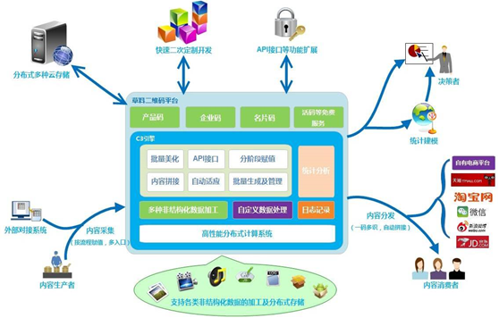

**图3-1草料二维码平台架构图**

* 1. **软件方案**
     1. **巡检记录基本流程**

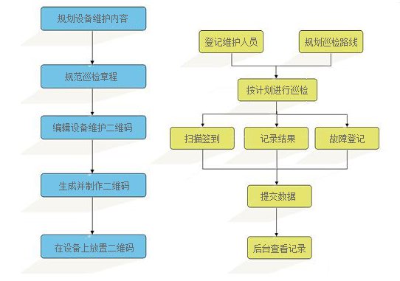

**图3-2 巡检记录基本流程图**

* **用户管理**

根据用户职责分为管理者、巡检者、其他用户，不同用户扫码展示不同内容，草料也支持扫码发起临时巡检申请，一键完成短信申请和审核。

* **模板管理**

草料提供高度模块化模板，自动组合排版，让巡检内容变更更加灵活。

* **扫码维护**

巡检人员微信扫码，根据既定模板快速完成巡检记录，一键实现记录提交，使记录更简捷。

* **统计分析**

根据产品、物品、人员导出进行数据统计分析，可以作为人员巡检考核依据。

* + 1. **场景流程展示**

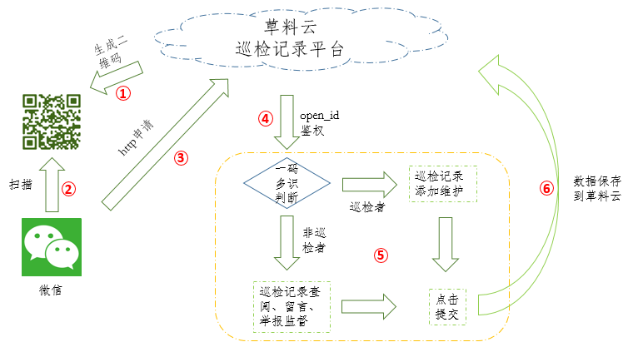

**图3-3 场景流程示意图**

* + 1. **技术亮点**
* **核心技术C3引擎**

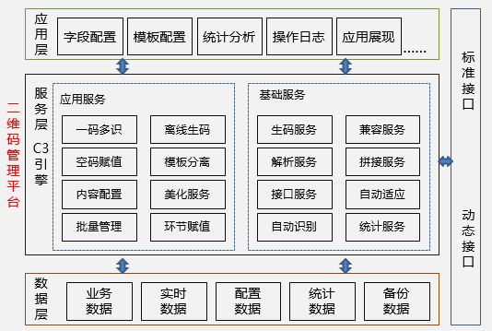

**图3-4 C3引擎架构图**

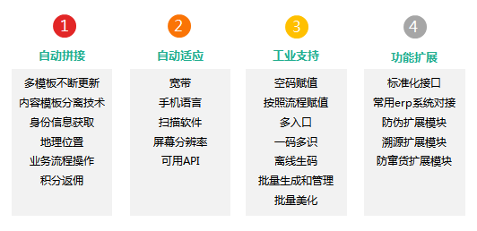

**图3-5 C3可支持功能**

* **码与内容分离技术**

实现二维码内容与二维码图案有机分离，在不影响生成的前提下粘贴/扫码。

* **一码多识技术**

二维码扫码时支持身份识别，不同身份的用户扫描同一个二维码，展现不一样的内容。

* **一物一码技术**

每个产品的二维码都不相同，好比产品的身份证，没有重复二维码出现，草料支持批量生成。

* **标准编码规则**

国家商品编码中心首批合作企业和国家标准化协会理事单位，根本保证二维码长久有效性。

* **专属二维码**

草料提供麻花美化工具对二维码实现批量美化，制作个性化的专属二维码。

* 1. **软件功能**
  2. 1. **基本模块**

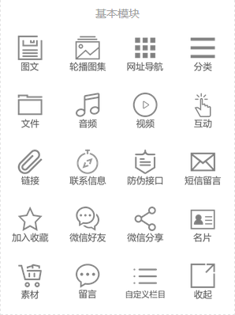

基本模块包含了图文信息、文件和多媒体上传模块等基本信息模块，可以对企业或者产品基本信息进行描述。

* + 1. **功能模块**



内容维护：为巡检记录核心模块，将运行纸质记录模板信息化的载体，可以自由编辑，包含文本、单选、多选等功能；

信息栏目：由于物品存在识别ID以及特有信息，通过信息栏目功能可以批量导入个性化信息；

* + 1. **增值服务**
* **手机端申请和授权**

原先的巡检记录添加权限需要后台进行绑定，操作较为复杂，目前新开放了手机端申请和授权功能，只要由手机端扫描巡检二维码直接发起短信申请，管理人员收到短信后可以打开链接直接授权或者拒绝授权。

* **批量图片上传**

在原先的维护记录只能添加单张图片的基础上扩展至一次性上传9张图片，使记录描述更加详尽。

* **录音上传功能**

在原先的维护记录中添加60S录音功能，记录设备异响或者语音描述。

* **地图定位功能**

在原先的维护记录中添加地图定位功能，可以监控巡检人员是否到现场维护。

* **图片水印功能**

在上传图片时允许添加水印,水印包含二维码、文字以及图片上传方式，其中二维码可长按识别，内容为当次扫描记录内容；文字包含巡检产品名称、图片上传时间、记录人；图片上传方式分为拍照上传和相册上传。

* 1. **硬件方案**

草料整套解决方案采用云平台部署方式，从根本上杜绝由于硬件宕机问题引起的系统故障。

草料与阿里云达成了深度战略合作，依托阿里云技术，保障巡检记录系统高效、可靠运行。

* 1. **系统安全**

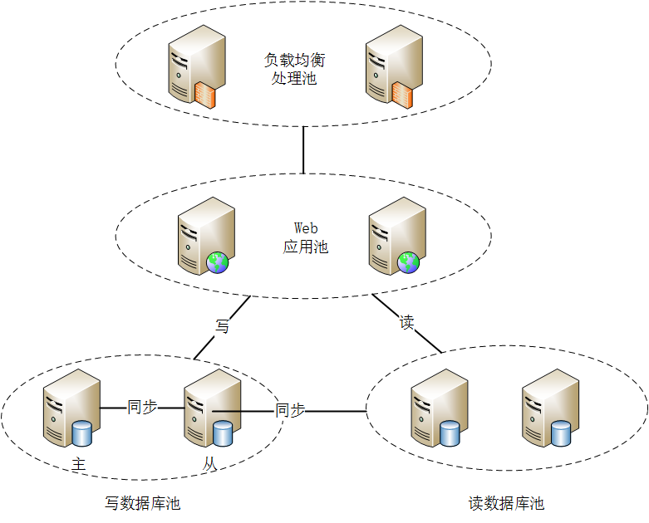

**图3-6 系统拓扑图**

* Web应用安全

Web应用服务有多台服务器组成一个应用池，通过前置调度器实现负载均衡，保障用户访问成功率。

* 数据库安全

数据库采用MySQL数据库，使用读写分离技术，读数据库和写数据库也组成数据库池，保障数据库读写操作顺利完成。

* 数据安全

根据用户不同数据，草料方案记录的数据可以保存在草料云或者用户自建数据库系统中，如果使用草料云，草料提供不同数据库访问权限来保证用户数据的访问安全。

1. **部署方式**
   1. **草料云部署**

使用草料云部署系统，草料二维码将提供云空间，以及免费的C3引擎基础服务调用。费用低，性价比高。

推荐对数据访问权限要求不是很高的用户使用，适合大部分用户。

* 1. **私有云部署**

使用高级功能的客户,草料二维码将推荐使用私有云部署，独立向阿里云购买网络空间或者自己购买设备来存储系统数据，同时提供C3引擎基础服务调用。 数据相对独立，安全性更高。

推荐对数据访问权限要求较高的用户使用。

* 1. **独立部署**

需要整套系统完全独立部署的客户，草料也将提供协助客户搭建私有云的服务，通过独立的虚拟主机或者机房来部署整套系统。无法调用草料二维码部署在阿里云的C3引擎基础服务，需要单独购买整套C3引擎。数据安全性高，码不限数量，可以使用私有域名。费用相对较高。

推荐对数据访问权限要求较高的用户使用，对用户信息化要求很高。

草料建议采用5台服务器，其中：

1台服务器为前置调度服务器，实现负载均衡和故障转移；

建议配置：E5430*2/8G/300G

2台服务器为应用服务器，部署草料C3平台，负责二维码核心支撑；

建议配置：E5620*2/24G/300G

2台服务器为数据库服务器（Mysql），实现读写分离和主从同步，保存二维码系统数据。

建议配置：X5650*2/32G/500G

建议用户自行采购，大致成本：前期一次性投入约6W，后期需要专人维护，额外增加人力成本，设备维修也需要费用。

* 1. **部署方式对比**

|  |  |  |  |
| --- | --- | --- | --- |
|  | 草料云 | 私有云 | 独立部署 |
| 部署说明 | 草料云系统，单独的草料云账号 | 私有云系统，使用草料云核心组件，但客户的数据和定制功能在单独的阿里云上存储和部署 | 独立部署系统，需提供单独的服务器、网络等资源，用于系统的部署和运行 |
| 数据存储 | 草料云存储，但用户数据独立存储 | 客户数据单独阿里云存储，数据与草料云分离 | 在客户的服务器上存储 |
| 后期升级 | 系统无缝升级更新 | 系统无缝升级更新 | 阶段性升级 |
| 后期维护 | 快捷、简单 | 快捷、简单 | 比较麻烦 |
| 服务器相关费用 | 无服务器费用 | 单独阿里云费用 | 需提供服务器，以及机房（可能） |
| 稳定性 | 稳定、可靠 | 稳定、可靠 | 看客户机房及服务器情况 |
| 部署周期 | 1-2个工作日 | 10-15个工作日 | 15-30个工作日 |
| 费用 | 低 | 中 | 高 |

* 1. **私有/独立云部署流程**

不管是私有云还是独立云部署,必须采用阿里云杭州节点。

域名可以利旧也可以重新申请，需要提供企业基本信息、法人基本信息和域名管理人基本信息，申请周期约为两个工作日；

需要购买云服务器需要完成实名认证，实名认证为支付宝认证，除域名提供的信息外需要对公账号信息；

完成域名、服务器准备工作后，需要进行备案，除提供的资料外，需要进行拍照上传工作，预计需要20个左右的工作日。

1. **关于我们**
   1. **草料品牌**

宁波邻家网络科技有限公司成立于2011年8月，公司运营的草料二维码平台，是国内领先的二维码云服务提供商，占二维码云服务领域国内市场80%份额，并与阿里云、阿里码上淘、微信、用友等建立战略合作伙伴关系。

公司提供活码、名片码免费版、企业码免费版、二维码美化、卡片生成、APP转码等二维码免费基础服务；为满足企业用户更多需求，提供产品码、名片码收费版、企业码、定制开发等商务应用二维码系统；独创C3引擎，成熟、可靠、易扩展的平台架构及功能组件，能快速实现不同行业的二次开发。

**公司资质**

* 国家标准化协会理事单位
* 国家商品编码中心首批合作企业
* 与阿里云、阿里码上淘、微信、百度建立战略合作伙伴关系
* 与用友建立战略合作伙伴关系，并在用友相关产品集成草料二维码系统
* 2014年10月国家科技部组织的第三届全国创新创业大赛第三名

**战略伙伴**



**高级客户**

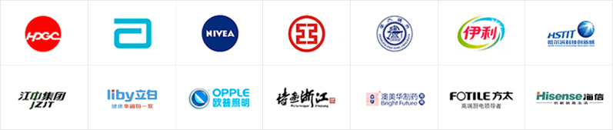

* 1. **草料服务**

用户只需要提交一个需求，草料会安排专职人员主导完成项目后续所有工作。

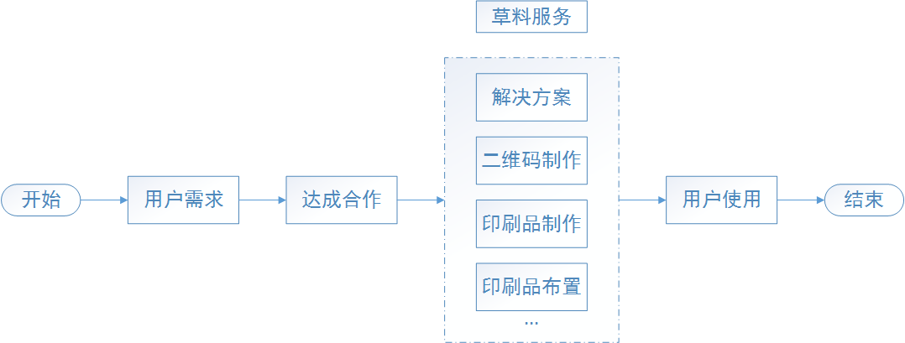

1. **FAQ**

**Q:草料品牌以前没听过，凭什么选择你们？**

A：草料品牌是邻家2013年建立的品牌，专注做二维码，目前市场占有率达到80%，用户超百万，其中包含海信、哈药、华润等大型企业。

**Q:草料云可靠么？**

A:草料云依托阿里云，阿里云为目前中国市场占有率最高的云服务提供商,在全国各地都有云服务节点,保证访问高效可靠，数据永不丢失。

**Q:草料方案带来最大的便利是什么？**

A：实现无纸化、移动化办公，巡检人员使用微信扫描二维码，系统自动弹出记录表单，勾勾选选即可完成记录工作，一键提交。

**Q：草料方案服务模式是什么？**

A：初期以系统建设+服务方式，后续以服务方式为主。

**Q:草料提供三种部署方式,我该怎么选择?**

A: 云服务趋势无须质疑，草料建议使用“草料云部署”方式，此种方式下，草料提供二维码一站式服务，用户只须使用即可，其他方式下，用户都需要有人专门负责对平台进行维护。

**Q：现在二维码没有国家标准，草料提供的能一直有效么？**

A：草料为国家商品编码中心首批合作企业，为国家标准化协会理事单位，草料标准与国家标准实现完美兼容。

**Q：使用微信扫码，怎么保证数据安全？**

A:首先,微信第一次扫码申请维护用户组，后台通过授权才允许操作，只要用户保护好微信账号，数据就不会泄漏;其次,微信扫码本质是调用腾讯X5浏览器浏览表单,本身并不对数据进行任何操作。